Рекомендации родителям по реализации образовательной деятельности в МАДОУ№ 3 старшая группа.
Тема недели «Безопасная дорога.»
Дата | О.О. | Тема | Оборудование и материалы | Ход деятельности | Результат деятельности
01.11.21  Вторник 2.11. 21 год. | Коммуникативная деятельность  (развитие речи, освоение культуры общения)  .  Познавательно-исследовательская деятельность  (исследование объектов живой и неживой природы, экспериментирование)  Подготовка к грамоте /Чтение и общение по поводу прочитанного (одна ситуация раз в две недели) | "Познакомим Мишку с правилами дорожного движения".  «ЗВЕНЯЩАЯ ВОДА»  "В мире звуков" | мягкая игрушка Мишка  Поднос с бокалами различной величины, вода в миске, ковшики, палочки-«удочки» с ниткой, на конце которой закреплен пластмассовый шарик,  квадраты красного и синего цветов (несколько штук), квадраты белого цвета цветные и простые карандаши, тетради | Ребята, к нам сегодня в группу на занятие придет Мишка. (используется мягкая игрушка медведь)  - Ой, кто-то к нам стучится.  - Здравствуй, Мишка!  - Здравствуйте, ребята. (говорит воспитатель от лица Мишки).  - Мишка, мы тебя очень долго ждали. Почему ты так долго к нам добирался?  - Ой, ребята, я живу очень далеко, в деревне. Чтобы к вам добраться нужно много времени на дорогу. А еще нужно быть очень внимательным на дороге. Я вам сейчас расскажу, что со мной приключилось.  - Вышел я из дому и пошел по дороге к автобусной остановке. Она находится на другой стороне дороге. Я не стал ждать, пока загорится зеленый свет светофора, очень я к вам торопился, решил перебежать на красный свет, машин то ехало мало. И чуть было не попал под колеса большой машины. Очень я испугался. Потом подошел мой автобус, и я в него сел. Остановился автобус, и я из него выбежал и бегом к вам. Я решил, что пока автобус не тронулся, нужно быстро перебежать дорогу впереди автобуса. И не заметил, как из-за автобуса ехало 2 машины, хорошо, что водители меня вовремя заметили и притормозили.  Потом мне нужно было ехать на трамвае. Я шел к остановке. И мне нужно было опять перейти дорогу. Но пешеходный переход далеко. Я же очень торопился. И решил я быстро перебежать дорогу. Посмотрел я сначала налево, потом направо, и бегом, пока нет машин. Успел. Запрыгнул в трамвай в последний момент. Проехал 3 остановки, вышел из трамвая и обошел его сзади.  Перешел дорогу по пешеходному переходу на зеленый сигнал светофора и попал к вам в садик. Вот какое у меня было приключение.  - Ребятки, давайте с вами подумаем и назовем какие правила уличного движения нарушил Мишка. (дети поднимают руки и отвечают).  - Перешел дорогу на красный свет светофора.  - Выбежал из автобуса.  - Перебежал дорогу впереди автобуса.  - Перебежал дорогу в неположенном месте, не стал идти к пешеходному переходу.  - Обошел трамвай сзади.  Ребята, а теперь давайте назовем правила, которые Мишка соблюдал.  -Когда Мишка переходил дорогу к трамваю, он правильно сделал: посмотрел сначала налево, затем направо.  - В конце пути Мишка правильно переходил дорогу по пешеходному переходу и на зеленый сигнал светофора.  - Молодцы, ребята, все правила правильно назвали.  - А ты, Мишка, будь внимательней и не забывай правила дорожного движения.  -Ну ладно ребята, обещаю, что в следующий раз я буду осторожней и буду выполнять все правила уличного движения.  - Ребята, а какие мы с вами знаем правила уличного движения. Давайте расскажем Мишке как нужно себя вести на дороге.  - Запомни Мишка, правило 1. Переходи дорогу только по пешеходному переходу и на зеленый сигнал светофора.  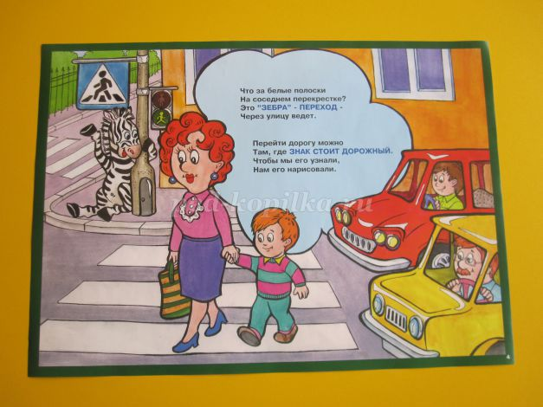  Красный свет — дороги нет,  желтый свет — предупреждение,  зеленый свет — путь открыт.  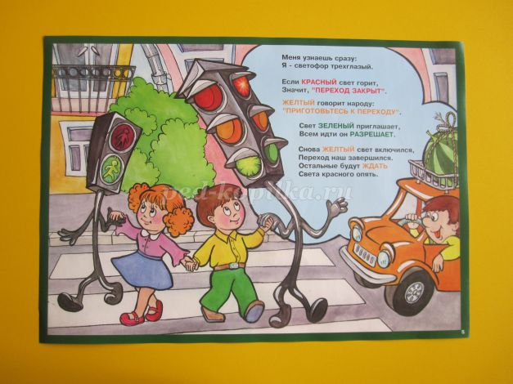  Пешеходный переход – это «зебра» разрешает переходить дорогу только в обозначенных местах.  правило 2. Переходя улицу, остановись у проезжей части и посмотри налево, потом направо.  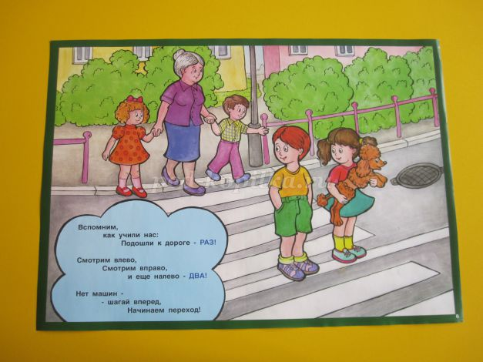  правило 3. Если начал переходить дорогу, но видишь, что не успеть, остановись на островке безопасности.  правило 4. Переходя дорогу, если ты не один, не разговаривай с товарищем, а смотри на дорогу.  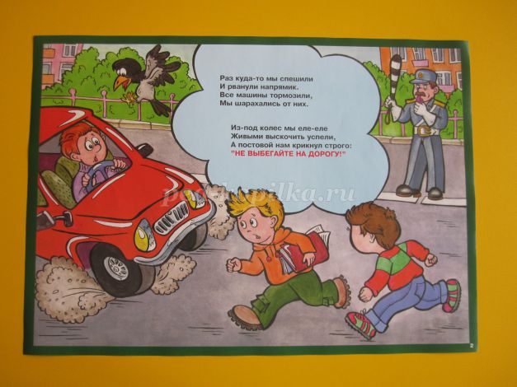  правило 5. Не выходи из-за машины, не осмотрев предварительно дорогу.  правило 6. Не стой на краю тротуара.  правило 7. Не ходи по проезжей части.  Пешеходам разрешается ходить только по тротуарам, придерживаясь правой стороны.  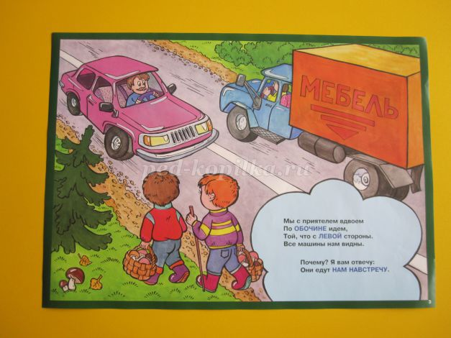  правило 8. Не играй на проезжей части.  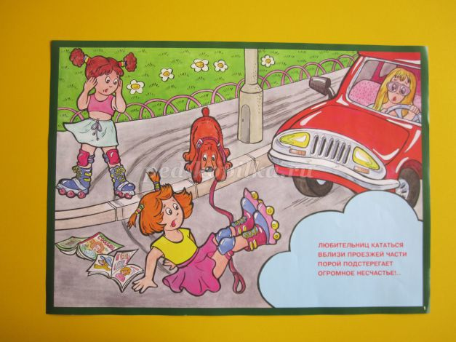  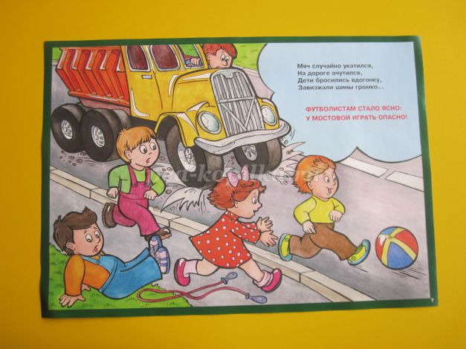  правило 9. Не катайся на велосипеде по проезжей части.  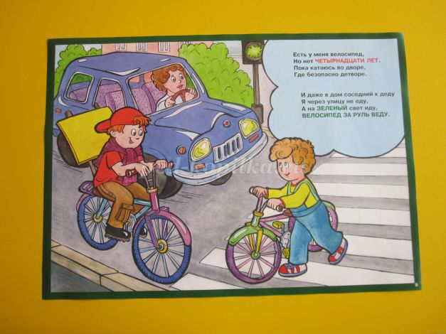  правило 10. При ожидании транспорта стой только на посадочных площад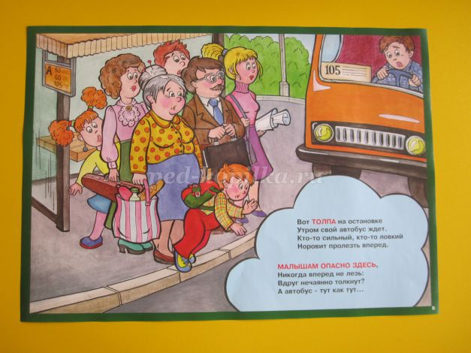  правило 11. Не садись в транспорт в последний момент.  И не выходи из транспорта до полной остановки.  правило 12. При выходе из транспорта автобус и троллейбус обходи сзади, трамвай - спереди.  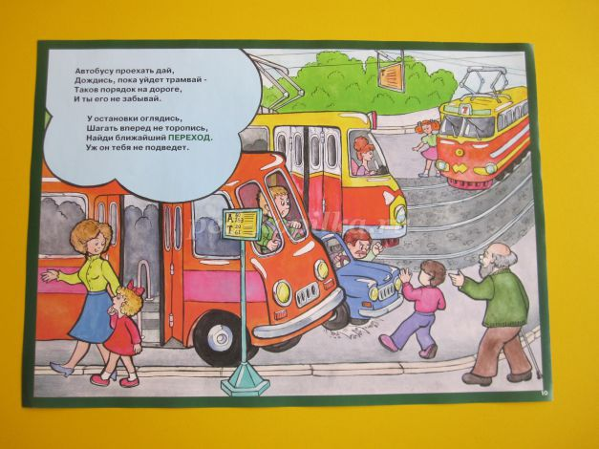  Звучит запись журчания ручейка. Воспитатель читает стихотворение  Вы слыхали о воде?  Говорят, она везде! В луже, в море, в океане  И в водопроводном кране, Как сосулька, замерзает,  В лес туманом заползает, На плите у нас кипит,  Паром чайника шипит. Без нее нам не умыться,  Не наесться, не напиться! Смею вам я доложить:  Без нее нам не прожить. Н. Рыжова  Воспитатель: Ребята к нам сегодня в гости пришел Медвежонок Топтыжка. В лесу звери устраивают концерт, а он не умеет играть ни на одном музыкальном инструменте. Поможем Топтыжке выступить на лесном концерте?  Воспитатель: Ребята, для чего нужна вода, кому нужна вода? (ответы детей). А хотите больше узнать как сделать воду звенящей – музыкальной ? (ответы детей). Тогда проходите вот к этому столу, где нас ждут различные предметы для ее исследования. .  Перед детьми стоят два бокала, наполненные водой.  Как заставить бокалы звучать? Проверяются все варианты детей (постучать пальчиком, предметами, которые предложат дети).  Как сделать звук звонче? Предлагается палочка с шариком на конце. Все слушают, как звенят бокалы с водой.  Одинаковые ли звуки мы слышим? Затем дед Знай отливает и добавляет воду в бокалы.  Что влияет на звон? (На звон влияет количество воды, звуки получаются разные.) Дети пробуют сочинить мелодию.  Развитие речи.  Ребята, отгадайте загадку:  Птицы улетают,  Собралися в стаи.  Листья улетают,  Ветер их уносит.  Всё это бывает,  Если с нами … (осень)  Скажите, а какое сейчас время года? (осень)  Почему вы так думаете? Давайте начнём со слов на улице …  - На улице стало холодно, часто идут дожди, листья на деревьях стали красными и жёлтыми, трава засыхает. Дети идут в школу. Люди надели более тёплую одежду.  Ребята, осень бывает ранняя и поздняя.  Ранней осенью еще тепло, часто светит солнце, дожди идут редко. На деревьях начинают краснеть и желтеть листья, поэтому раннюю осень называют золотой. В парках и садах ещё цветут астры, георгины, бархатцы и другие осенние цветы. На полях и в садах убирают урожай овощей и фруктов. В лесах собирают бруснику, клюкву, грибы. Перелётные птицы собираются в стаи и готовятся к отлёту на юг.  Поздней осенью становится холодно, солнце светит всё реже и уже совсем не греет, часто идут холодные моросящие дожди. Деревья сбрасывают последние листья. Засыхают трава и цветы. Заканчивается отлёт птиц.  А какая же сейчас осень? (ранняя)  3. Развитие психических функций (слухового внимания, мышления).  Давайте поиграем в игру «Чего не бывает осенью?» - дети встают в круг.  Если это бывает, вы хлопаете в ладоши, а если нет – топаете ногами.  - осенью растут подснежники;  - осенью не купаются в речке;  - осенью не загорают;  - осенью надевают шубы;  - осенью часто идут дожди;  - осенью тает снег и т. д.  4. Подвижная игра «Листья».  Листья осенние тихо кружатся,  Кружатся, расставив руки в стороны.  Листья нам под ноги тихо ложатся.  Приседают.  И под ногами шуршат, шелестят,  Движения руками влево-вправо.  Будто опять закружиться хотят.  Кружатся на носочках.  5. Обучение грамоте.  Рядом с нами живут невидимки. Каждый из вас постоянно общается с ними. Хотите познакомиться поближе? Тогда слушайте.  Есть в стране Вообразилии городок под названием Звукинск. Живут в этом городке необычные жители – звуки. Они – невидимки. Хотя они невидимые, но их можно услышать.  Одни жители умеют петь. Они поют вот так: «ААА!», «ООО!», «УУУ!», «ИИИ!». Целый день поют. Голоса у них звонкие, напевные. И прозвали этих жителей – гласные.  Гласные тянутся в песенке звонкой,  Могут заплакать, иль закричать.  В тёмном лесу могут звать и аукать,  И в колыбельке Алёнку баюкать,  Но не желают свистеть и ворчать.  Заучивание стихотворения.  Давайте сейчас поиграем в игру «Угадай гласный» (педагог называет различные звуки. Дети хлопают в ладоши, если слышат гласный звук).  В городке Звукенске есть жители, которые не умеют петь, но очень хотят научиться. Они во всём соглашаются с гласными. И прозвали этих жителей – согласные звуки.  А согласные – согласны  Шелестеть, шептать, скрипеть,  Даже фыркать и шипеть,  Но не могут они петь.  Заучивание стихотворения.  Давайте поближе познакомимся с этими звуками. А поможет нам в этом игра «Знакомство». (Дети встают в круг и называют по очереди своё имя. Если имя начинается на гласный – то все хлопают в ладоши, а если на согласный – то приседают).  В соседнем городке жил волшебник. Он каждый день слышал пение звуков, и ему захотелось познакомиться со своими соседями. Когда волшебник пришёл в город Звукинск, его ждало разочарование. Он не увидел звуков. Почему? Конечно, они были невидимками. Тогда волшебник подумал вот что. Он решил подарить звукам волшебные платьица. Гласные получили платьица красного цвета, а согласные синего (педагог показывает карточку красного и синего цвета; закрепление цветов «Это платье для кого?»).  У вас тоже на столах есть платьица, но они ещё ничьи. Давайте заштрихуем их так, чтобы одно платье получилось для гласных звуков, а другое – для согласных (штриховка квадратов красным и синим цветом вертикальными линиями).  А теперь поиграем в игру «Гласный – согласный» (Педагог называет звук. Если звук гласный, то дети поднимают карточку красного цвета, если согласный, то синего).  А теперь поиграем в игру «Что изменилось?» (выставляются карточки-квадраты, дети закрывают глаза, педагог меняет местоположение карточек).  6. Письмо, развитие мелкой моторики.  Работа в тетради.  Педагог знакомит детей с тетрадью в клеточку: обложкой, страницами, правой и левой сторонами страницы, верхом и серединой страницы, клетками.  Затем предлагает детям выполнить узор по образцу:  - вертикальные линии (высота - 1 клетка);  - горизонтальные линии (ширина – 1 клетка).  7. Подведение итогов занятия.  - О каком времени года мы сегодня говорили?  - Какая сейчас осень? Почему вы так решили?  - В какой стране живут звуки?  - Какие бывают звуки?  - Расскажите про них стихи:  Гласные тянутся в песенке звонкой,  Могут заплакать, иль закричать.  В тёмном лесу могут звать и аукать,  И в колыбельке Алёнку баюкать,  Но не желают свистеть и ворчать.  А согласные – согласны  Шелестеть, шептать, скрипеть,  Даже фыркать и шипеть,  Но не могут они петь.  - Давайте сыграем в игру «Ладошка – кулачёк» (Педагог называет звук. Если звук гласный, то дети хлопают в ладоши, если согласный, то кулачками стучат о стол).  - Какие платья носят гласные (согласные) звуки? | Расширять кругозор детей в области безопасного поведения на дороге.  - Формировать навыки безопасного поведения на улице.  - Закреплять знания о правилах перехода улиц.  - Пополнять словарный запас старших дошкольников.  - Развивать логическое мышление ребенка.  оказать детям, что количество воды в стакане влияет на издаваемый звук.  Знакомство с понятием «звук», «гласный звук», «согласный звук».
 | Изобразительная деятельность  (рисование, лепка, аппликация и приобщение к изобразительному искусству) | «Светофор» | Альбомный лист, простой карандаш, гуашь, салфетки, кисти, стаканчик с водой, шаблоны: прямоугольник (корпус светофора, круги (крышечки от баночек.». | Знает каждый из детей,  Нет правила мудрей:  «Правила дорожные,  Соблюдать положено!»  1. Расскажите ребята, для чего нужен светофор на улице?  Ответы детей. (Чтобы регулировать движение на улице.)  2. Послушайте стихотворение  Светофор нас в гости ждет,  Освещает переход.  Загорелся красный глаз,  Задержать он хочет нас.  Если красный – нет пути,  Красный свет –нельзя идти.  Желтый свет – не очень строгий,  Жди, нам нет пока дороги.  Ярко-желтый глаз горит  Все движение стоит.  Наконец, зеленый глаз  Открывает путь для нас.  Полосатый переход  Пешеходов юных ждет!  3. Отгадайте загадки  Вдоль дороги друг стоит,  Что нам делать говорит.  Вместо слов зимой и летом,  Светит нам он разным светом…(Светофор)  Какой свет нам говорит  «Проходите - путь открыт!» (Зеленый)  Какой свет нам говорит:  «Вы постойте – путь закрыт!» (красный)  Дети отгадывают цвета светофора и находят их среди других разноцветных кругов.  4. Ребята, давайте поиграем в игру "Сломанный светофор” - отремонтируем сломанный светофор – расположите кружочки в той последовательности, в которой они должны быть на светофоре.  (Дети строят макет светофора).  Физкультурная минутка: А что бы лучше запомнить все сигналы поиграем в игру «Красный, желтый, зеленый».  Если я скажу «красный» – вы стоите, если «желтый» – хлопаете, а если «зеленый» – идете.  5. И последнее задание:  Рисование светофора.  Посредине альбомного листа мы кладем шаблон прямоугольника и аккуратно его обведем – это корпус светофора. Теперь возьмем крышечку от баночки и обведем три круга. Что у нас получилось? (светофор). Раскрасим светофор с помощью акварельных красок. | Закреплять знания о правилах дорожного движения.
Среда  16.  09. | Математическое и сенсорное развитие.  Познавательно-исследовательская деятельность  (познание предметного и социального мира, освоение безопасного поведения) | "Задания от Осени".  «Светофор» | Коробка осенняя. 5 листьев разного цвета: красный, оранжевый, желтый, зеленый, коричневый. 5 полосок разной длины. Предметы разной формы: платок, косынка, шарф, книга и др. Геометрические фигуры: квадрат, прямоугольник, треугольник.  5 полосок разной длины  Игрушка – светофор, дорожные знаки,загадки, музыка для проведения игр, мяч, атрибуты для постройки улицы. | Воспитатель с детьми находит коробку. На ней наклеены листья. Размышляем, обсуждаем, от кого. Дети называют свои варианты ответа.  - Давайте, посмотрим, что там внутри. Находит письмо. Читает: «Дорогие мои, ребята! Пишет вам письмо Золотая Осень. Я на прогулке видела, какие вы смышленые, наблюдательные, поэтому решила вам дать мои задания, справитесь ли вы с ними. Если справитесь, то получите от меня сюрприз»  2. Дети садятся за столы. – А вот и первое задание «Сосчитай по порядку листья»  Дети сначала хором, а потом индивидуально считают листья по порядку (первый, второй, третий, четвертый, пятый).  - Сколько всего листьев? (5)  - Одинаковые ли листья? Скажите, чем отличаются листья (Листья отличаются цветом)  - Какого цвета первый, третий, пятый листик?  - Который по счету стоит красный листик? Желтый? Зеленый? Оранжевый? Коричневый?  - Вдруг подул осенний ветер и один листик улетел. Какого по счету листика нет? (Педагог убирает по одному шарику, и дети называют, которого по счету нет)  - Молодцы ребята, я думаю, вы справились с этим заданием.  Следующее задание «Построй из веточек лестницу»  - Что нужно сделать, чтобы из этих веточек (полосок) получилась лестница? (нужно разложить их по порядку, начиная от самой короткой до самой длинной, или, наоборот, от самой длинной к самой короткой)  - Давайте, мы договоримся, что будем раскладывать от самой длинной к самой короткой. Какими правилами мы будем пользоваться? (каждый раз надо выбирать самую длинную полоску из оставшихся и нужно положить полоски уголочек в уголочек )  Показывает на доске, сопровождая показ объяснением. «Сначала беру самую длинную полоску, прицепляю на доску, из оставшихся ищу самую длинную и прицепляю рядом с первой, уголок в уголок, чтоб левый край был ровный. Опять ищу самую длинную из оставшихся прицепляю рядом со второй и выравниваю уголочек в уголочек, опять ищу самую длинную полоску и прицепляю к третьей полоске, выравнивая уголочек в уголочек. Беру последнюю и прицепляю к четвертой ленточке следуя правилам. Вот такая получилась лесенка»  - Теперь вы выполните это задание самостоятельно. (Дети выполняют задание)  - ….(имя ребенка), как ты раскладывал полоски от самой длинной к самой короткой? (спрашивает 2-3 детей)  - Молодцы, ребята, вы справились и с этим заданием.  Дети выходят на ковер.  Физминутка  Мы, листики осенние, ........... Ветер снова набежал  На веточках сидели. ............. И листочки все поднял.  Ветер дунул, полетели. ........... Полетели вправо, Полетели влево  Мы летели, мы летели. ........... Повертел их, покружил.  И на землю тихо сели.. ........... И на землю опустил.  Следующее задание от осени такое, нужно отгадать и назвать, какой же формы предметы.  Дидактическая игра «Какой формы предмет?»  На столе в коробке лежат предметы разной формы (платочек, шарф, книга, картинка и т.д.) дети по очереди подходят , выбирают предмет и называют его форму. Аргументируют это словами: «Платочек квадратной формы, потому что он похож на квадрат. У него 4 равные стороны и 4 угла». «Шарфик прямоугольной формы, потому что он похож на прямоугольник. У него 2 стороны длинные, 2 стороны короткие, есть 4 угла» «Косынка треугольной формы, потому что она похожа на треугольник. У него 3 стороны и 3 угла.»  - Молодцы, и с этим заданием мы справились. А вот и сюрприз от осени. Она дарит вам раскраски на тему «Осень».  Итог занятия.  - От кого мы сегодня получили интересные задания?  - Как мы считали листики?  - Как мы раскладывали веточки-полоски?  - Какой формы были предметы в коробке?  Вход Незнайки.  - Здравствуйте, ребята! А вот я пришёл в детский сад один! Вот какой я смелый! Берите с меня пример!  Узнать больше  - И ты знаешь все правила дорожного движения?  - Какие правила? (держится за затылок)  Дети хором:  «Чтобы никогда не попадать в сложные положения,  Надо знать и соблюдать правила дорожного движения!»  Воспитатель: Скажите, а вы выполняете правила дорожного движения? Давайте мы с вами сейчас назовем те правила, которые вы соблюдаете по дороге в детский сад.  Проводится игра «Передай жезл»: дети становятся в круг, передают друг другу жезл инспектора ГИБДД и называют какое-нибудь правило (например, я перехожу дорогу только на зеленый сигнал светофора; когда я еду в детский сад на машине, то папа пристегивает меня ремнем безопасности; по дороге в детский сад я держу маму за руку; мы с мамой идем по тротуару и т.д.)  Незнайка: Ой, сколько всего надо знать. Ребята, а вы меня научите?  Воспитатель: Незнайка, присоединяйся к нам и отгадай загадку:  Этот знак заметишь сразу:  Три цветных огромных глаза  Цвет у глаз определённый  Красный, желтый и зелёный.  Светофор – наш главный помощник на улице, знать и понимать его сигналы очень важно. Давайте вспомним значение сигналов светофора.  Если свет зажегся красный,  Значит двигаться... (опасно)  Свет зеленый говорит:  Проходите, путь…(открыт).  Желтый свет – предупрежденье –  Жди сигнала для…(движенья).  Воспитатель: Светофор- наш друг и приготовил для несколько заданий.  А вот и первое задание.  1. Показ слайдов.  «Мальчик перебегает проезжую часть в неположенном месте».  - Что вы видите на экране?  - Что делает мальчик?  - Правильно ли мальчик переходит дорогу?  - Почему вы так думаете?  - Какие правила дорожного движения нарушил мальчик?  «Ребёнок переходит дорогу один по пешеходному переходу».  - Что вы видите на экране?  - Что делает мальчик?  - Правильно ли мальчик переходит дорогу?  - Почему вы так думаете?  - Какие правила дорожного движения нарушил мальчик?  - Как правильно переходить дорогу?  «Дети переходят дорогу по пешеходному переходу со взрослым»  - Что вы видите на экране?  - Что делают дети?  - Правильно ли дети переходят дорогу?  - Почему вы так думаете?  - Как же правильно переходить дорогу?  2. Игра с мячиком «Будь внимательным» (для этого нужно встать около своих стульев), задавать вопросы и бросать мяч.  1. Кто идет по тротуару? (пешеход).  2. Где люди ждут транспорт? (на остановке)  3. Кто называется «водителем»? (человек управляющий транспортным средством).  4. Как на дороге обозначается пешеходный переход? (специальной разметкой «зебра»).  5. Как называется место пересечения двух дорог? (перекрёсток).  6. Почему нельзя появляться внезапно перед близко идущим транспортом? (т.к. транспортные средства не смогут сразу остановиться).  7. Кто должен первый выйти из транспорта – взрослый или ты? (из любого транспортного средства первым всегда выходит взрослый, затем ребёнок).  8. Как надо правильно обходить автобус, спереди или сзади? (Надо подождать пока он отъедет).  9. Можно ли играть детям около дороги?  10. Для чего нужна проезжая часть? (Для движения транспорта.)  11. Что может произойти, если пешеход или водитель нарушил правила дорожного движения? (Авария или ДТП.)  12. Какой свет верхний на светофоре? (Красный.)  13. На какое животное похож пешеходный переход? (На зебру.)  14. Что держит в руке инспектор ГИБДД? (Жезл.)  15. Где нужно играть, чтобы не подвергаться опасности? (Во дворе, на детской площадке.)  3. Необходимо построить улицу большого города. Для этого разделимся на две команды- команда девочек и команда мальчиков. Мальчики будут строить улицу, а девочки в это время соберут картинки с дорожными знаками.  Воспитатель: Молодцы, все справились с заданием.  4. Расставь знаки правильно.  Всем знакомые полоски,  Знают дети, знает взрослый,  На ту сторону ведет…  (Пешеходный переход).  Что за знак дорожный:  Красный крест на белом?  Днем и ночью можно  Обращаться смело!  Врач повяжет голову  Белою косынкою  И окажет первую помощь  Медицинскую.  (Пункт медицинской помощи).  6. Долго ехали, устали,  И желудки заурчали,  Это нам они признались,  Что давно проголодались.  Не прошло пяти минут  Знак висит – обедай тут. (Пункт питания).  7. Я знаток дорожных правил  Я машину здесь поставил  На стоянке у ограды  Отдыхать ей тоже надо!  (Место стоянки).  Воспитатель: Ребята, Светофор доволен вашими добрыми делами и приглашает вас в игру.  Игра «Перейди улицу»  Чтоб жить, не зная огорченья,  Что бегать, плавать и летать,  Ты должен правила движенья  Всегда и всюду соблюдать!  Незнайка: Спасибо, ребята! Встретимся на дорогах! | Занятие направлено на закрепление представлений о порядковом счете, умения раскладывать предметы в ряд в порядке убывания и возрастания длины и различать предметы квадратной, треугольной и прямоугольной формы и соотносить их с геометрическими образцами.  • Социально – коммуникативное развитие: систематизировать знания детей об устройстве улицы, о дорожном движении, продолжать знакомить с дорожными знаками, подводить детей к осознанию необходимости соблюдать правила дорожного движения. Воспитывать культуру поведения на улице.  • Познавательное развитие: развивать умение организовывать игры, исполнять роль ведущего и других участников игры. Содействовать проявлению и развитию в игре необходимых качеств для подготовки к школе: произвольного поведения, логического мышления, воображения, познавательной активности.

